Arul Maulana Sidik¹, Iwan Setiawan²
^{1,2} Teknik Informatika, Universitas Nusa Putra, Indonesia
Implementasi Sistem Informasi Buku Tamu Digital Berbasis Web sebagai Upaya Peningkatan Pelayanan Administrasi di BPS Kota Sukabumi dengan Evaluasi Gray Box Testing
Received : …. 2025, Revised : …… 2025, Published : …….2026
Nomor Telp (+62) 85720822508
Corresponding Author
Nama Penulis: Arul Maulana Sidik
E-mail: arul.maulana_ti22@nusaputra.ac.id

Abstrak
Kegiatan magang (internship) ini dilaksanakan di Badan Pusat Statistik (BPS) Kota Sukabumi dengan tujuan membantu meningkatkan kualitas pelayanan administrasi melalui penerapan Sistem Informasi Buku Tamu Digital berbasis web. Permasalahan yang dihadapi mitra adalah proses pencatatan data tamu yang masih dilakukan secara manual sehingga kurang efisien, sulit dikelola, dan menyulitkan proses rekapitulasi data kunjungan. Selama pelaksanaan magang, mahasiswa terlibat langsung dalam kegiatan observasi sistem pencatatan tamu, perancangan antarmuka pengguna, pengembangan sistem buku tamu digital berbasis web, serta pendampingan penggunaan sistem kepada pegawai BPS. Selain itu, dilakukan pengecekan fungsi sistem secara langsung untuk memastikan aplikasi dapat digunakan sesuai kebutuhan pelayanan administrasi. Hasil dari kegiatan magang ini menunjukkan bahwa sistem Buku Tamu Digital mampu membantu meningkatkan efisiensi kerja pegawai, mempermudah pengelolaan data kunjungan, serta mendukung proses digitalisasi pelayanan administrasi di lingkungan BPS Kota Sukabumi.
Kata kunci – BPS Kota Sukabumi; buku tamu digital; magang; pelayanan administrasi; sistem informasi berbasis web

Abstract
This internship activity was conducted at the Central Bureau of Statistics (BPS) of Sukabumi City with the aim of improving the quality of administrative services through the implementation of a web-based Digital Guest Book Information System. The main issue faced by the institution was the use of a manual guest data recording process, which was inefficient and difficult to manage. During the internship, students were directly involved in observing the existing guest registration system, designing the user interface, developing the web-based digital guest book system, and assisting staff in using the application. Functional checks were also carried out directly to ensure that the system could be used properly according to administrative service needs. The results of this internship activity indicate that the Digital Guest Book system helps improve staff work efficiency, simplifies guest visit data management, and supports the digitalization of administrative services at BPS Sukabumi City.
Keywords: administrative services; BPS Sukabumi City; digital guest book; internship; web-based information system

How To Cite : Sidik, A. M., & Setiawan, I. (2025). Implementasi Sistem Informasi Buku Tamu Digital Berbasis Web sebagai Upaya Peningkatan Pelayanan Administrasi di BPS Kota Sukabumi dengan Evaluasi Gray Box Testing. Jurnal Pengabdian Masyarakat Bhinneka, x(x), xx–xx. https://doi.org/10.58266/jpmb.vXiX.xxxx
Copyright ©2026 Arul Maulana Sidik, Iwan Setiawan

PENDAHULUAN
Perkembangan teknologi informasi mendorong instansi pemerintah untuk melakukan transformasi digital dalam rangka meningkatkan kualitas pelayanan publik. Digitalisasi sistem administrasi terbukti mampu meningkatkan efisiensi kerja, akurasi data, serta transparansi pelayanan dibandingkan dengan sistem manual yang rentan terhadap kesalahan pencatatan dan keterlambatan pengolahan data (Bangsa et al., 2025; Laudon & Laudon, 2020).
Sistem informasi merupakan suatu sistem yang dirancang untuk mengumpulkan, mengolah, dan menyajikan informasi guna mendukung aktivitas operasional serta pengambilan keputusan dalam organisasi (Jogiyanto, 2017). Penerapan sistem informasi yang terkomputerisasi juga dapat membantu organisasi dalam meningkatkan efektivitas dan efisiensi proses administrasi (Kadir, 2018).
Badan Pusat Statistik (BPS) Kota Sukabumi merupakan instansi pemerintah yang memiliki peran strategis dalam penyediaan data statistik bagi masyarakat dan pemangku kepentingan. Dalam pelaksanaan tugasnya, BPS Kota Sukabumi menerima kunjungan dari berbagai pihak, seperti instansi pemerintah, akademisi, peneliti, dan masyarakat umum. Namun, proses pencatatan data tamu yang masih dilakukan secara manual menimbulkan berbagai permasalahan, antara lain ketidakakuratan data, potensi kehilangan arsip, serta kesulitan dalam penyusunan laporan kunjungan secara cepat dan sistematis (Anna et al., 2022).
Permasalahan tersebut menunjukkan perlunya penerapan sistem informasi yang mampu mendukung proses pencatatan data tamu secara digital. Sistem informasi buku tamu digital berbasis web menjadi solusi yang relevan karena mampu memfasilitasi pencatatan data secara real-time, terstruktur, dan mudah diakses (Basatha et al., 2023). Beberapa penelitian juga menunjukkan bahwa penerapan buku tamu digital dapat meningkatkan efisiensi administrasi serta mempermudah pencarian data kunjungan (Melati et al., 2024).
Selain pengembangan sistem, aspek pengujian juga menjadi faktor penting untuk memastikan sistem dapat berfungsi sesuai dengan kebutuhan pengguna. Metode Gray Box Testing merupakan metode pengujian yang mengombinasikan pendekatan Black Box dan White Box dengan memanfaatkan pemahaman parsial terhadap struktur internal sistem (Rapar et al., 2025).
Berdasarkan latar belakang tersebut, kegiatan ini dilaksanakan melalui program internship dengan mitra BPS Kota Sukabumi. Kegiatan ini berfokus pada pengembangan dan analisis sistem informasi buku tamu digital berbasis web sebagai upaya peningkatan kualitas pelayanan administrasi.
Namun demikian, kajian empiris mengenai penerapan sistem buku tamu digital yang diuji menggunakan metode Gray Box Testing pada instansi pemerintah masih terbatas. Oleh karena itu, penelitian ini bertujuan untuk menganalisis dan mengimplementasikan sistem informasi buku tamu digital berbasis web yang diuji menggunakan metode Gray Box Testing sebagai upaya peningkatan kualitas pelayanan administrasi di BPS Kota Sukabumi.

METODE
Kegiatan ini dilaksanakan dalam bentuk kegiatan magang (internship) di Badan Pusat Statistik (BPS) Kota Sukabumi dengan fokus pada penerapan Sistem Informasi Buku Tamu Digital berbasis web sebagai upaya mendukung peningkatan pelayanan administrasi. Pendekatan kegiatan bersifat praktik langsung di lingkungan kerja, di mana mahasiswa terlibat secara aktif dalam proses pengembangan dan penerapan sistem sesuai dengan kebutuhan instansi.
Pelaksanaan kegiatan magang diawali dengan pengenalan lingkungan kerja serta observasi terhadap sistem pencatatan tamu yang masih dilakukan secara manual. Selanjutnya, dilakukan identifikasi kebutuhan sistem melalui diskusi dan komunikasi dengan pembimbing lapangan serta pegawai terkait. Berdasarkan hasil observasi dan diskusi tersebut, mahasiswa melakukan perancangan alur sistem dan desain antarmuka pengguna agar mudah digunakan oleh tamu maupun petugas administrasi. Tahap berikutnya adalah implementasi sistem buku tamu digital berbasis web sesuai dengan rancangan yang telah disepakati. Alur pelaksanaan kegiatan magang ini disajikan dalam Gambar 1 berupa flowchart pelaksanaan kegiatan.

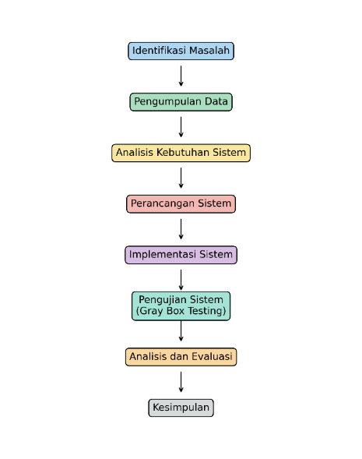
Gambar 1. Flowchart Pelaksanaan Kegiatan
Sebagai bagian dari kegiatan magang, evaluasi sistem dilakukan untuk memastikan aplikasi Buku Tamu Digital dapat berfungsi dengan baik sebelum digunakan secara operasional di lingkungan BPS Kota Sukabumi. Evaluasi dilakukan melalui pengecekan langsung terhadap fungsi-fungsi utama sistem, seperti pengisian data tamu, pengelolaan data oleh admin, serta pencetakan laporan kunjungan. Selain itu, dilakukan uji coba penggunaan sistem bersama pegawai BPS guna memperoleh masukan terkait kemudahan penggunaan dan kesesuaian sistem dengan kebutuhan pelayanan administrasi. Hasil evaluasi tersebut digunakan sebagai dasar untuk melakukan penyempurnaan sistem.

HASIL DAN PEMBAHASAN
- Hasil Implementasi Sistem
Kegiatan internship yang dilaksanakan di Badan Pusat Statistik (BPS) Kota Sukabumi menghasilkan sebuah Sistem Informasi Buku Tamu Digital berbasis web yang dirancang untuk mendukung proses pencatatan dan pengelolaan data kunjungan secara digital. Sistem ini dikembangkan berdasarkan hasil observasi lapangan, wawancara dengan pegawai, serta analisis kebutuhan pengguna selama kegiatan internship berlangsung. Sistem digital seperti ini telah banyak diterapkan pada berbagai instansi pemerintahan karena terbukti meningkatkan efektivitas pencatatan dan pengelolaan informasi (Fahreza et al., 2025).
Sistem yang dikembangkan mampu menggantikan proses pencatatan buku tamu manual menjadi sistem digital yang lebih terstruktur, akurat, dan mudah diakses. Dengan penerapan sistem ini, data kunjungan dapat dikelola secara real-time dan disajikan dalam bentuk laporan yang sistematis, sehingga mendukung peningkatan kualitas pelayanan administrasi di lingkungan BPS Kota Sukabumi. Penerapan sistem berbasis web juga dinilai sejalan dengan upaya digitalisasi layanan publik yang bertujuan meningkatkan kemudahan dan efisiensi layanan (Sabiilarrasyad & Aknuranda, 2023; Setiawan & Nugraha, 2020). Hasil implementasi menunjukkan bahwa sistem buku tamu digital yang dikembangkan mampu menggantikan proses pencatatan manual menjadi sistem digital yang lebih terstruktur dan mudah diakses. (Basatha et al., 2023).

- Implementasi Antarmuka Pengguna
Antarmuka sistem dirancang dengan pendekatan sederhana dan responsif untuk memudahkan pengguna dalam melakukan pengisian data kunjungan. Pada sisi tamu, sistem menyediakan formulir digital yang mencakup pengisian identitas tamu dan keperluan kunjungan.
Gambar 2 menunjukkan antarmuka formulir pengisian data kunjungan tamu. Formulir ini dirancang dengan mekanisme validasi input untuk memastikan kelengkapan dan ketepatan data sebelum disimpan ke dalam basis data sistem. Keberadaan formulir digital ini mampu meminimalkan kesalahan pencatatan serta mempercepat proses registrasi tamu dibandingkan dengan pencatatan manual.
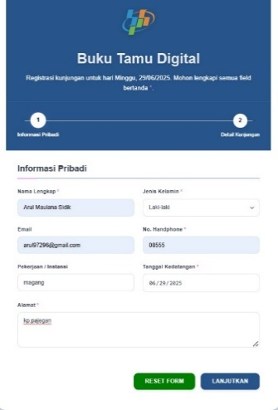
Gambar 2. Antarmuka Formulir Pengisian Data Kunjungan Tamu
Hasil observasi penggunaan sistem menunjukkan bahwa tamu dapat mengisi formulir dengan mudah tanpa memerlukan pendampingan khusus. Desain antarmuka yang sederhana dan tervalidasi input membantu meminimalkan kesalahan pengisian data serta mempercepat proses registrasi tamu.

- Fitur Admin dan Pengelolaan Data
Selain antarmuka untuk tamu, sistem informasi buku tamu digital juga dilengkapi dengan fitur admin yang digunakan oleh pegawai untuk mengelola data kunjungan. Akses admin dilindungi oleh mekanisme autentikasi untuk menjaga keamanan data.
Gambar 3 menampilkan dashboard admin sistem informasi buku tamu digital. Dashboard ini menyajikan data kunjungan secara terstruktur serta menyediakan fitur pencarian dan pencetakan laporan kunjungan. Dashboard admin meningkatkan efisiensi pengelolaan data kunjungan dan mendukung proses monitoring serta penyusunan laporan secara terstruktur dan berkelanjutan.
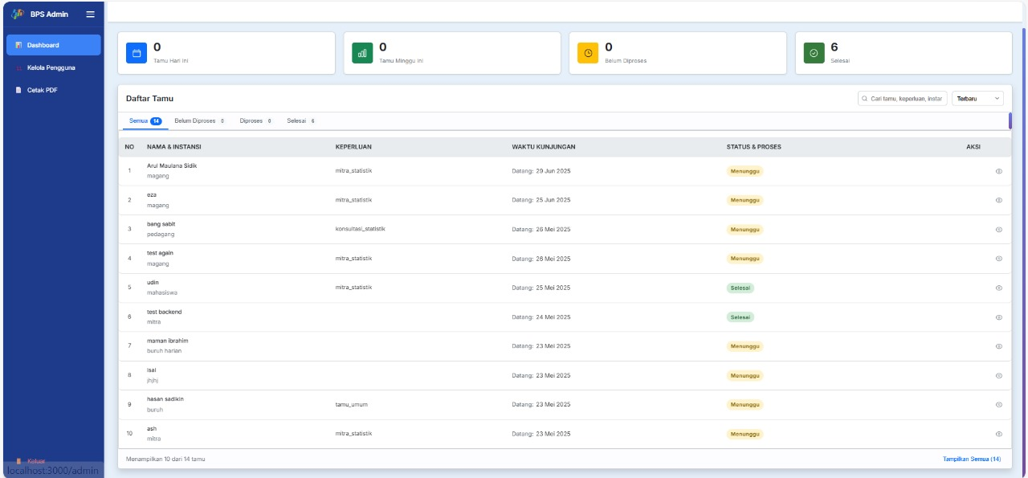
Gambar 3. Dashboard Admin Sistem Informasi Buku Tamu Digital
Pengelolaan data melalui dashboard admin dinilai lebih efisien dibandingkan dengan sistem manual karena data dapat diakses secara fleksibel dan tidak bergantung pada arsip fisik.

- Hasil Pengujian Sistem Menggunakan Gray Box Testing
Pengujian sistem dilakukan menggunakan metode Gray Box Testing. Hasil pengujian disajikan pada Tabel 1.
Tabel 1. Hasil Pengujian Sistem Menggunakan Metode Gray Box Testing
No | Skenario Pengujian | Langkah Pengujian | Hasil yang Diharapkan | Hasil Pengujian | Status
1 | Input data tamu | Mengisi seluruh field dengan data valid | Data tersimpan ke basis data | Sesuai | Valid
2 | Validasi form | Mengosongkan salah satu field wajib | Sistem menampilkan pesan kesalahan | Sesuai | Valid
3 | Login admin | Memasukkan username dan password benar | Admin masuk ke dashboard | Sesuai | Valid
4 | Login admin | Memasukkan kredensial tidak valid | Sistem menolak akses | Sesuai | Valid
5 | Pengelolaan data | Menampilkan dan mencari data kunjungan | Data tampil sesuai pencarian | Sesuai | Valid
6 | Cetak laporan | Mengunduh laporan kunjungan | Laporan berhasil dihasilkan | Sesuai | Valid

Pengujian ini mengombinasikan pengujian fungsional dari sisi pengguna dengan pemahaman parsial terhadap struktur internal sistem
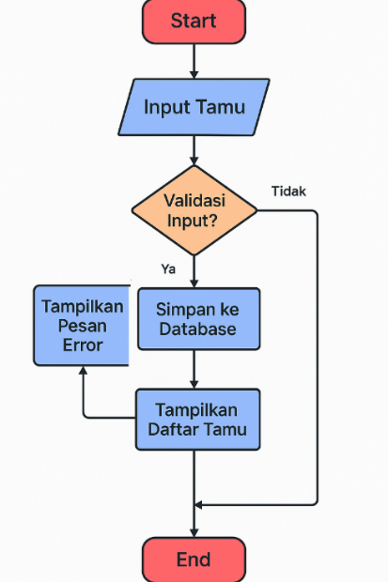
Alur pengujian sistem menggunakan metode Gray Box Testing ditunjukkan pada Gambar 4, yang menggambarkan proses input, pengolahan, dan keluaran sistem.

Gambar 4. Alur Pengujian Sistem Menggunakan Metode Gray Box Testing
Gambar 4 menunjukkan alur pengujian sistem menggunakan metode Gray Box Testing yang menggambarkan proses pengujian mulai dari input data, proses pengolahan, hingga keluaran sistem. Diagram ini memperkuat hasil pengujian yang diperoleh dan menunjukkan bahwa alur sistem berjalan sesuai dengan rancangan.
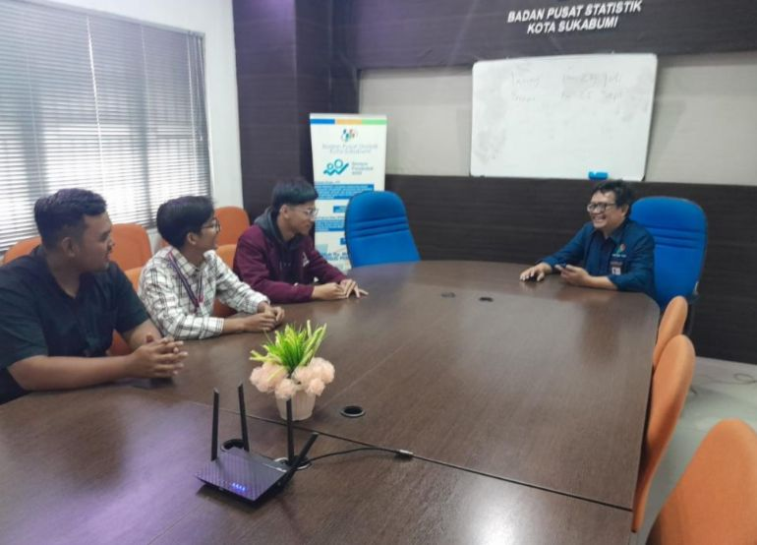
Gambar 5. Dokumentasi Kegiatan Magang

KESIMPULAN DAN SARAN
Kegiatan magang yang dilaksanakan di Badan Pusat Statistik (BPS) Kota Sukabumi berhasil menerapkan sistem informasi buku tamu digital berbasis web sebagai upaya peningkatan pelayanan administrasi. Sistem yang diimplementasikan mampu menggantikan proses pencatatan manual menjadi lebih terstruktur, efisien, dan mudah diakses. Evaluasi sistem menggunakan metode Gray Box Testing menunjukkan bahwa seluruh fungsi sistem berjalan dengan baik dan sesuai dengan kebutuhan pengguna, sehingga sistem layak digunakan secara operasional di lingkungan BPS Kota Sukabumi.
Sebagai saran, sistem informasi buku tamu digital masih dapat dikembangkan lebih lanjut dengan penambahan fitur seperti integrasi QR Code, penyajian statistik kunjungan, serta peningkatan aspek keamanan sistem. Selain itu, diperlukan pendampingan lanjutan agar pemanfaatan sistem dapat berjalan secara optimal dan berkelanjutan.

UCAPAN TERIMA KASIH
Penulis mengucapkan terima kasih kepada Badan Pusat Statistik (BPS) Kota Sukabumi atas kesempatan dan dukungan yang diberikan selama pelaksanaan kegiatan magang, sehingga penerapan sistem informasi buku tamu digital berbasis web dapat berjalan dengan baik. Ucapan terima kasih juga disampaikan kepada dosen pembimbing yang telah memberikan arahan dan bimbingan selama pelaksanaan kegiatan, serta kepada seluruh pihak yang telah berkontribusi dalam mendukung kelancaran kegiatan ini.

DAFTAR PUSTAKA
Anna, A., Irmayani, W., & Nasihin, M. (2022). Penerapan aplikasi buku tamu digital pada Kantor Desa Punggur Besar Kubu Raya. Jurnal Penelitian dan Pengabdian Masyarakat Jotika, 1(2), 53–60. https://doi.org/10.56445/jp
Bangsa, M. T. A., Hanif, Z., Ahsho, A., & Firmansyah, F. (2025). Perancangan sistem buku tamu digital di Kementerian BKKBN Provinsi Jambi. RIGGS: Journal of Artificial Intelligence and Digital Business, 4(2), 4488–4493. https://doi.org/10.31004/riggs.v4i2.1259
Basatha, R., Saputra, D., Soedargo, O., Rahmawati, T., & Eko, Y. (2023). Pengembangan aplikasi buku tamu berbasis web pada SD XYZ. Jurnal Pengembangan Teknologi Informasi, 3(7), 1–10. http://jpti.journals.id/index.php/jpti/article/view/312
Fahreza, M., Umarella, A., Naisyarah, W., & Zainur, R. A. (2025). Perancangan sistem informasi buku tamu digital berbasis website (Studi kasus: Sekretariat Daerah Bagian Organisasi dan Tata Kelola Kota Kendari). Jurnal Sistem Informasi, 9(6), 9247–9253.
Jogiyanto, H. M. (2017). Analisis dan desain sistem informasi. Andi.
Kadir, A. (2018). Pengenalan sistem informasi. Andi.
Laudon, K. C., & Laudon, J. P. (2020). Management information systems: Managing the digital firm (16th ed.). Pearson.
Melati, F. A., Pradana, R. W., & Arisa, N. N. (2024). Pengembangan buku tamu digital pada PT XYZ menggunakan metode Personal Extreme Programming. Jurnal Sistem Informasi dan Teknologi, 5, 73–81. https://doi.org/10.60083/jsisfotek.v5i4.323
Nasution, A. B., Sitompul, S., & Sitepu, A. (2024). Perancangan sistem informasi buku tamu berbasis web pada Diskominfo Serdang Bedagai. Jurnal Sistem Informasi dan Teknologi Informasi, 6(3), 469–478.
Nugroho, A. (2021). Rekayasa perangkat lunak berbasis web. Andi Publisher.
Pratama, I. P. A. E. (2020). Sistem informasi dan implementasinya. Informatika.
Pressman, R. S., & Maxim, B. R. (2020). Software engineering: A practitioner’s approach. McGraw-Hill.
Putra, D. A., & Wijaya, A. (2022). Sistem informasi berbasis web untuk peningkatan efisiensi layanan administrasi. Jurnal Teknologi Informasi, 10(3), 210–218.
Rahman, A., & Fitriani, L. (2022). Evaluasi usability sistem informasi pelayanan publik berbasis web. Jurnal Sistem Informasi, 14(1), 33–41.
Rapar, P. V., Rorimpandey, G. C., & Tinambunan, M. H. (2025). Buku Tamu Digital Menggunakan Teknologi Optical Character Recognition Dan Framework Laravel. JOINTER : Journal of Informatics Engineering, 6(01), 33–41. https://doi.org/10.53682/jointer.v6i01.398
Rosa, A. S., & Shalahuddin, M. (2018). Rekayasa perangkat lunak terstruktur dan berorientasi objek. Informatika.
Sabiilarrasyad, F., & Aknuranda, I. (2023). Pembangunan Aplikasi Buku Tamu berbasis Web (Studi Kasus pada Sekretariat DPRD Sidoarjo). Jurnal Pengembangan Teknologi Informasi Dan Ilmu Komputer, 7(4), 1543–1548. http://j-ptiik.ub.ac.id
Sari, D. P., & Ramadhan, A. (2023). Implementasi sistem informasi digital dalam mendukung pelayanan administrasi instansi pemerintah. Jurnal Pengabdian Masyarakat Teknologi Informasi, 2(2), 60–68.
Setiawan, E., & Nugraha, R. (2020). Implementasi sistem informasi berbasis web pada pelayanan administrasi. Jurnal Informatika, 7(2), 120–128.
Susanto, A. (2019). Sistem informasi manajemen: Konsep dan pengembangan. Lingga Jaya.
Widodo, S., & Hermawan, H. (2021). Pengujian sistem informasi berbasis web menggunakan metode Gray Box Testing. Jurnal Teknologi Informasi Dan Komputer, 8(2), 95–102.

